Отчёт  
по практической работе №1  
по дисциплине «МДК 01.01 Разработка программных модулей»  
Тема: «Первое приложение на PyQt 6»

|  |  |  |
| --- | --- | --- |
| Студент группы |  | Липинский К.С. |
| Преподаватель |  | Склярова А.В. |

## Цель работы

Создать форму с надписью.

## Выполнение работы

Код (рис. 1)

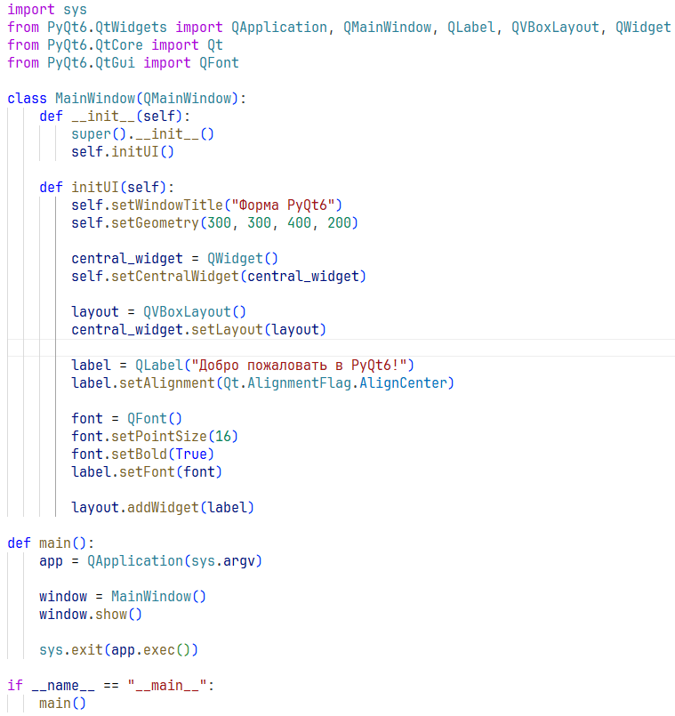

Рисунок 1

Результат (рис. 2)

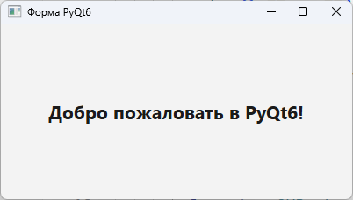

Рисунок 2